Writing Day 1

[Writing section 概要]
 | 形式、タスクの内容 | 主な特徴 | 指定語数 | 時間配分（目安） | 配点  （割合）
Task 1 | グラフや表の数値や、図の変化や工程を描写すること。 | 客観的 | 150語以上 | 20-24分 | 1/3
Task 2 | 与えられたテーマについて論理的なエッセイを書くこと。 | 主観的 | 250語以上 | 36-40分 | 2/3

Structure

★Task 1
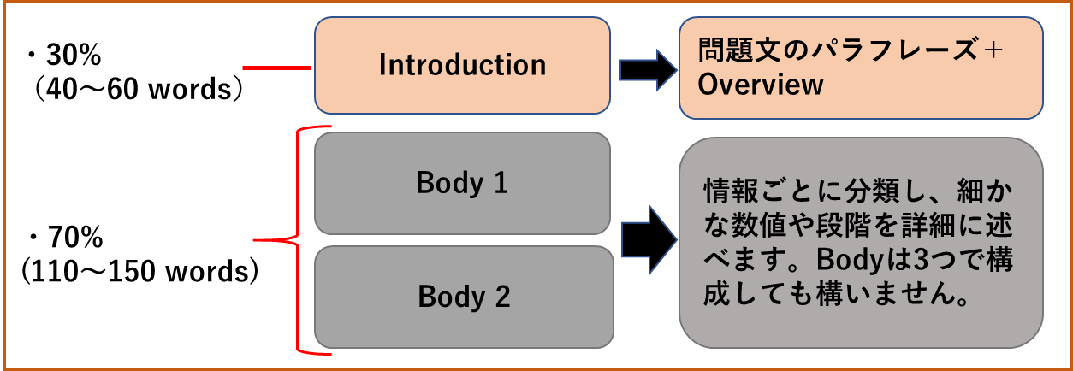

★Task 2
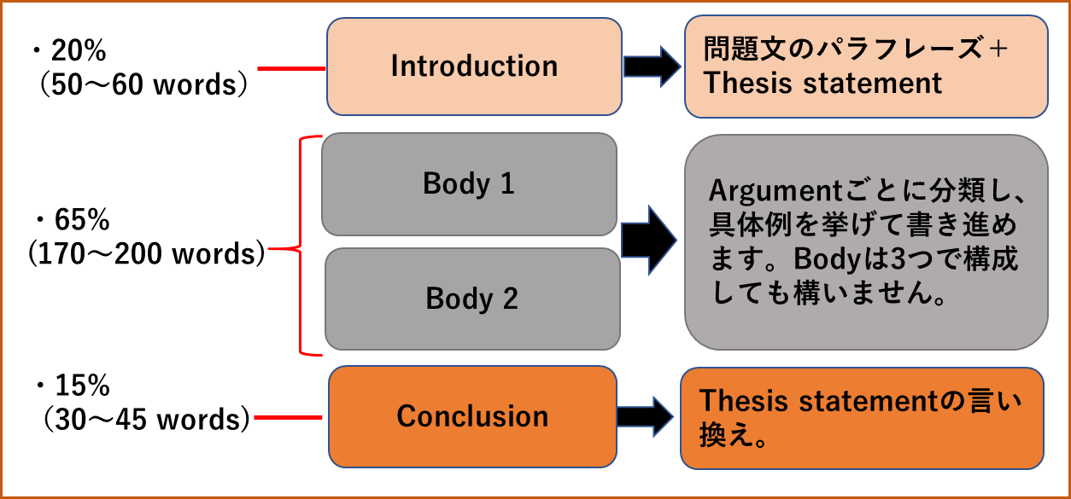

Task 2 重要問題パターン

Argumentative essay

提示された意見について、自分自身のスタンスを決め、自由に書き進めるエッセイで、次の3タイプに分類されます。（ ）内の数値は出題率を表します。

[タイプ1（Agree / Disagree）]: どの程度賛成か反対かを述べるエッセイ（約20%）
Most of the world’s problems facing us today are caused by overpopulation.

To what extent do you agree or disagree with this statement?

[タイプ2（Outweigh）]： メリットとデメリットを比較するタイプのエッセイ（約20%）
Many young people today see famous media and sports stars as good role models rather than historically important people.

Do the advantages of this trend outweigh the disadvantages?

[タイプ 3（Positive/Negative）]：良い変化か悪い変化かを述べるエッセイ（約10%）
When recruiting workers, employers are attaching more importance to practical skills and experience rather than to educational achievements.

Do you think this is a positive or negative trend?

Discussion essay

Argumentative essayと異なり、提示された2つの意見をもとに書き進めるタイプのエッセイで、以下の2種類が出題されます。

[タイプ1]：両方の見解をDiscussし、自身の意見を述べるタイプ。(20%)
Some people believe that economic growth greatly improves the quality of people’s lives. Others think that it has more negative effects on our lives.

Discuss both these views and give your own opinion.

☆ ここがポイント 必ず両方の意見について書くこと！
Discussすることが主なタスクなので、一方の意見しか述べられていないとTask Responseが極めて低くなってしまいますし、また、一方だけ詳細に述べて一方は内容が薄くなっているのも望ましくありません。ですので、ボディのバランスがある程度均等になるように書くことを心がけましょう

[タイプ2]：両方の見解をDiscussするだけで、意見を述べないタイプ。(5%)
Nowadays, many people use social media to communicate in both their social and professional lives.

What are the advantages and disadvantages of using social media for communication?

Two-question essay

様々な社会問題に対してそのCause & Solution 「原因と対策」、あるいはCause & Effect「原因とその影響」について書くパターンと、それ以外の提示された2つの質問に答えるエッセイの3種類に分かれます。

[タイプ 1（Cause & Solution）]：原因と解決法を書くエッセイ （10%）
Research suggests that many criminals continue to commit crime after they have been released from prison.

Why is this happening?
What can be done to solve this problem?

[タイプ2 （Cause & Effect）]：原因と結果を書くエッセイ (5%)
Our world has become more globalised over the last few decades.

What has caused this change?
What effect has it brought about?

☆ ここがポイント CauseとSolution / Effectは2つずつ書くこと！
2つずつ書く方がargumentが強く、バランスの良いエッセイになります。また、指示文はWhat are the causes of this problem? Suggest effective solutions for this problem. のように複数形になっている場合もあるので、普段から2つずつ考えておきましょう。

[タイプ3 （その他）]：上記の2タイプ以外のTwo-question (10%)
In many places today, people’s lifestyles have changed in various ways and this has affected family relationships.

How have people’s lifestyles changed?
Do the advantages of those changes outweigh its disadvantages?

☆ ここがポイント 各質問に対する応答は別々のパラグラフに書くこと！
1つ目と、2つ目の質問に対する応答は1つのパラグラフに混在させずに、別々のボディパラグラフに書きましょう。

☆イントロダクションをマスターしよう❢

General statemenとThesis statementとは?

IELTSのライティングにおけるGeneral statementとは「エッセイのテーマを読者に伝えるための背景情報」を意味し設問文を言い換えるだけです。一方、Thesis statementはClaim（主張）とも呼ばれ、「書き手のスタンスや意見」を意味します。つまり、読み手（採点官）はThesis statementを読むことで、「書き手がどのようなスタンスでエッセイを展開するか」を理解することができます。では例題を用いて詳細をつかんでいきましょう。

Sample Question
Some people believe that having a healthy lifestyle is an individual’s responsibility. Others claim that governments should take responsibility for ensuring public health.

Discuss both these views and give your own opinion.

ではこの設問を用いて、General statement（設問文の言い換え）とThesis statement（自分のスタンス）でイントロのサンプル例を作ってみましょう。

① Some people argue that it is the responsibility of individuals to lead a healthy lifestyle, whereas others maintain that governments have a duty to improve the welfare of the public. ② In my opinion, although individuals should take care of their health on a daily basis, governments must take action to raise general fitness levels.
□ welfare of the public 市民の健康 □ on a daily basis 毎日
□ raise general fitness levels 市民の健康レベルを高める

〇 Analysis
・
・
・
・
Task 2 テキスト p.74
Some people say history is one of the most important school subjects. Other people think that, in today’s world, subjects like science and technology are more important than history.

Discuss both these views and give your own opinion.
Give reasons for your answer and include any relevant examples from your own knowledge or experience.
Write at least 250 words.

Model answer (General statement)
例1)
Some people argue that schools should focus mainly on teaching history, while others believe that emphasis should be placed more on practical subjects such as science and technology.

例2)
Some people maintain that priority should be placed on teaching history in school. Others, however, consider science and technology to be more useful subjects for students to study.

〇 Analysis 2
・
・
・

Preparation

〇 Introduction
①
②

